МУЗЫКАЛЬНЫЙ РУКОВОДИТЕЛЬ - ЯЧМЕНЕВА ОЛЬГА ВЛАДИМИРОВНА
«Знакомьте малышей с народным фольклором»
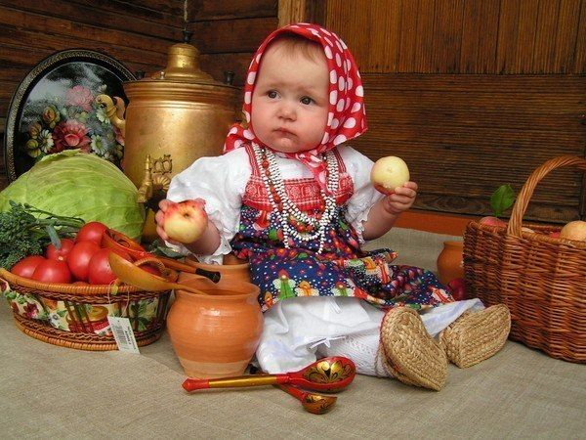« Душа ребёнка-это росток,
Чтобы из семечка вырос цветок-
Много потратится сил и тепла
Нежного слова, улыбок, добра..»

Как часто мы видим такую картину: бабушка, держа малыша на руках,приговаривает: «Ладушки, ладушки, где были? У бабушки....» И ребёнок начинает хлопать в ладоши, пружиня ножками. Сам ритм стиха подталкивает его к движению.
Народные потешки, прибаутки ребёнок должен слышать с самого рождения!
Уважаемые мамы, не важно, что малыш ещё не говорит, зато он слышит; так пойте ему! Несколько раз в день маленький ребёнок должен слышать народный фольклор. У малыша развивается речь, память, мышление, правильное дыхание, чувство ритма, музыкальный слух, творчество.
Используйте разнохарактерный репертуар. Очень важно не навязывать ребёнку то, что ему не нравится. Пропевание произведений детского фольклора должно сопровождаться простейшими движениями: качанием, хлопками. Очень важно, чтобы слогоритмика поддерживалась ритмическими движениями.
Вот несколько рекомендаций для того как подобрать репертуар фольклора:
Колыбельная.
Снижает влияние внешних раздражителей. Успокаивает, создавая комфортное состояние. 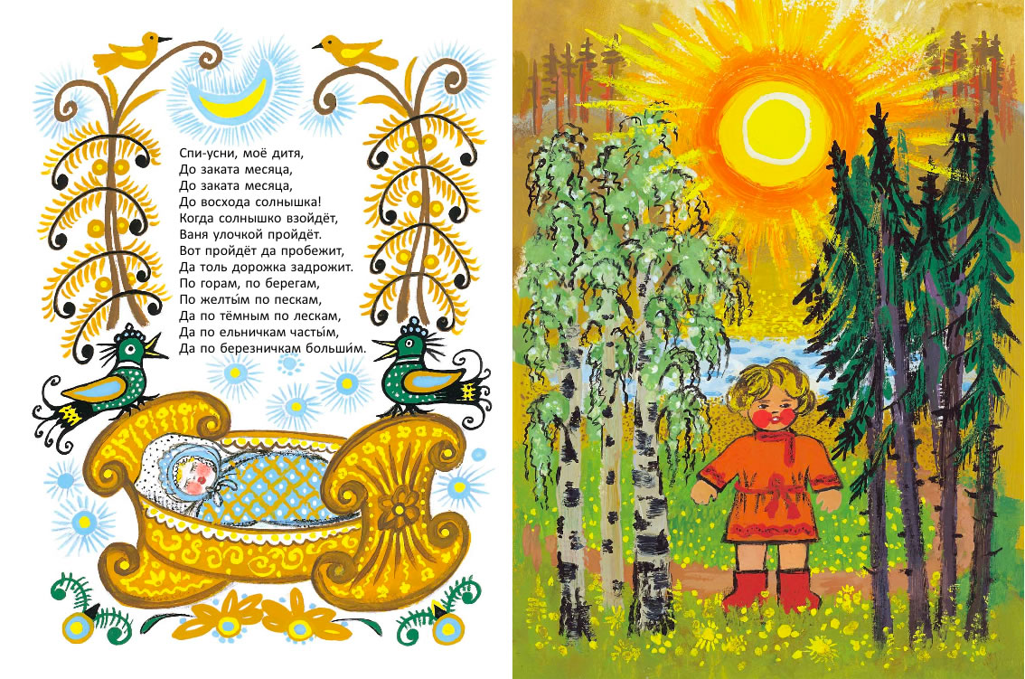
Потешки .
Потешками называют жанр устного народного творчества. Они представляют собой короткие простые стишки, чтение которых сопровождается жестами. Потешки, их еще можно назвать играми, помогают научить ребенка различным действиям, движениям. Слушая и наблюдая, как мама рассказывает потешку, малыш запоминает слова, а также замечает связь между каждым словом и жестом. Эти стишки очень интересны для самых маленьких, они помогают отвлечь и успокоить ребенка, справиться с его капризами. И не беда, если вы не знаете мелодии. Ласковым голосом, негромко, с доброй улыбкой напевайте потешки вашему ребенку, и вы почувствуете, как между вами устанавливается прочная духовная и эмоциональная связь. Их ритм прост, легко мелодии ложатся на слух, тренируется память и речь.
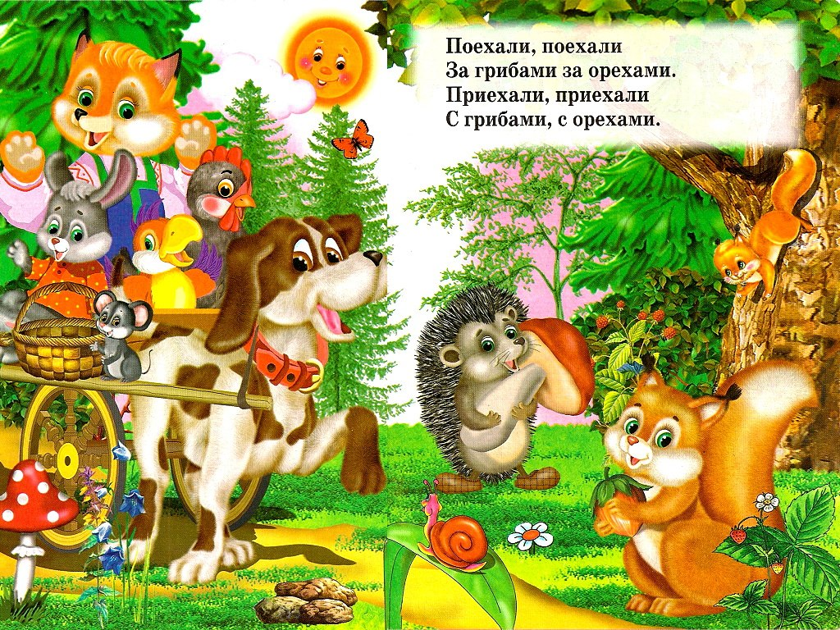
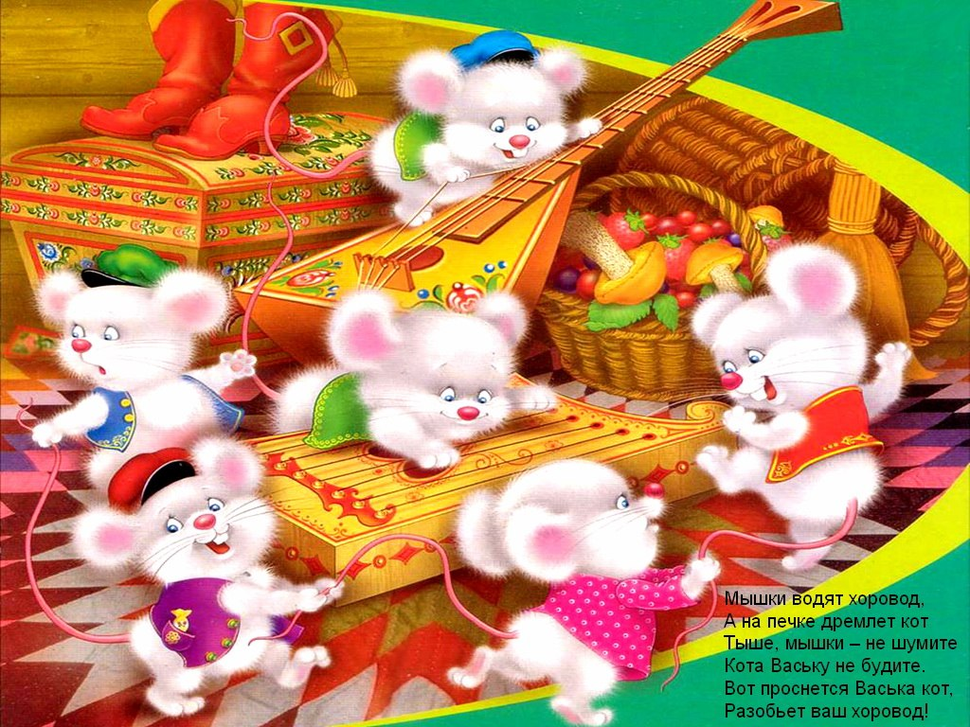

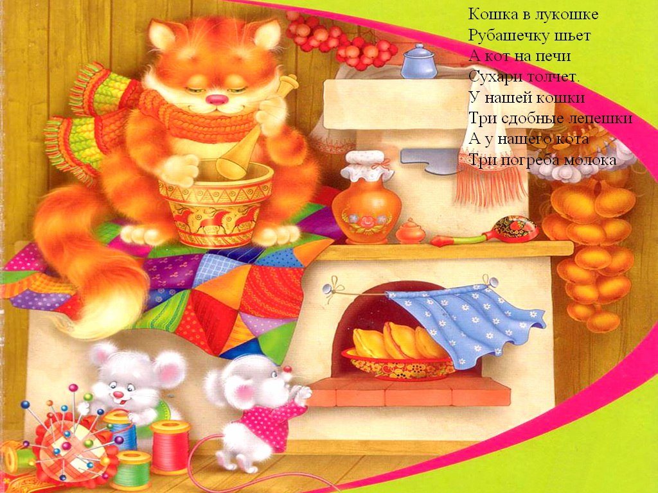

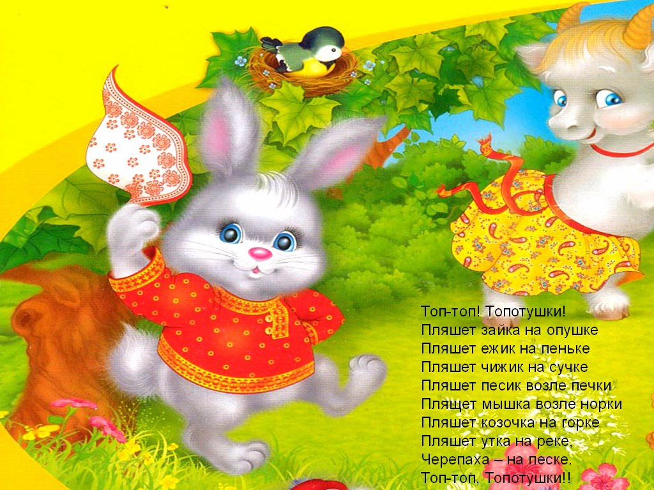
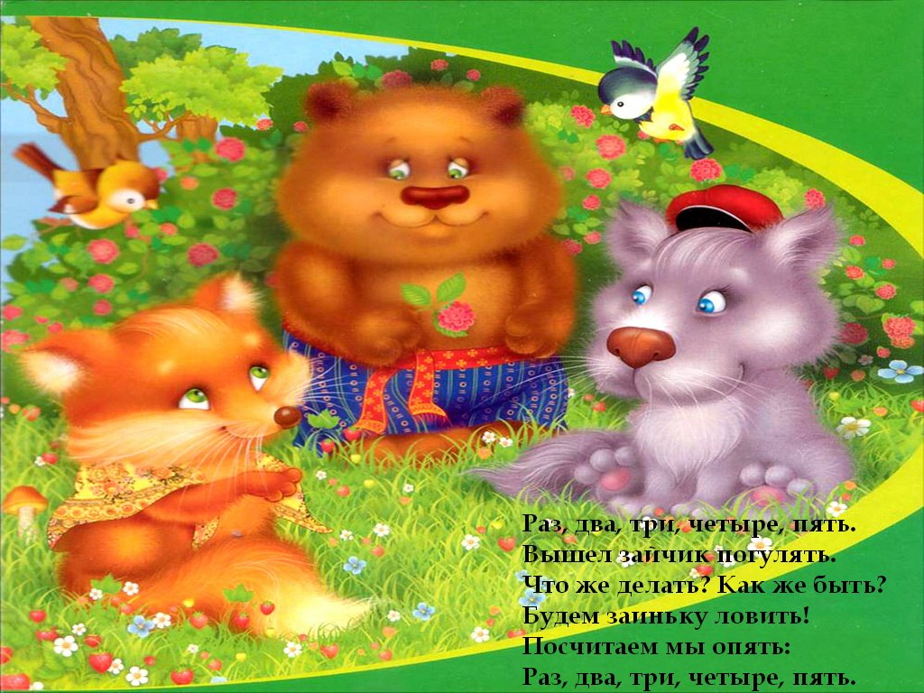
Небылицы.
Развивают чувство юмора, логическое мышление, стимулируют познавательную деятельность.
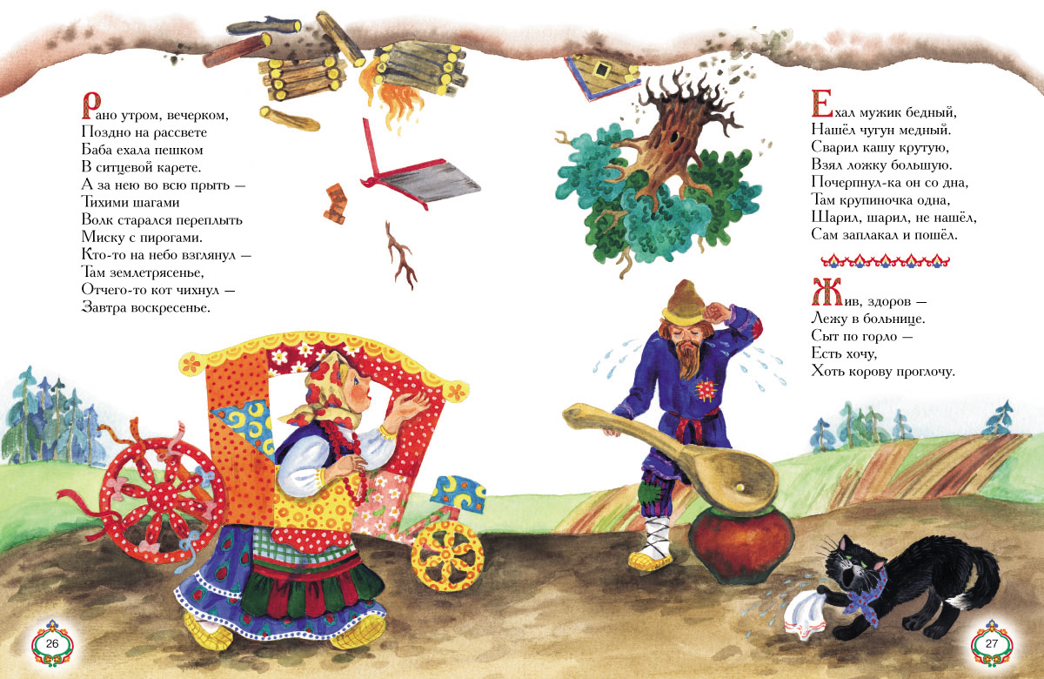

Скороговорки.
Очень важно их распевать, это развивает правильное дыхание.
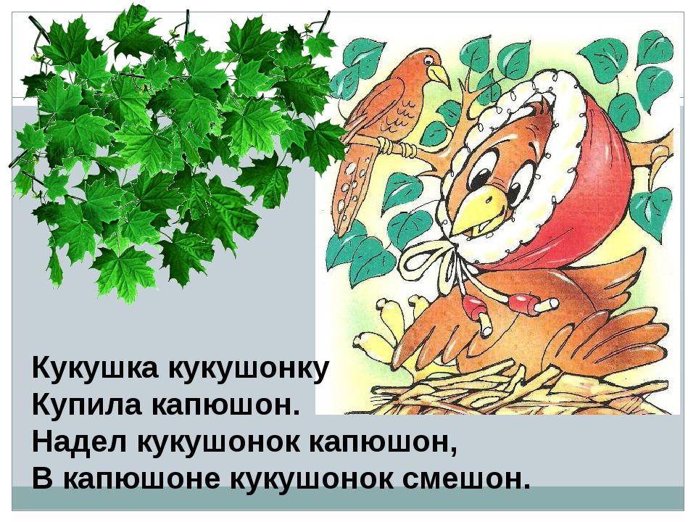

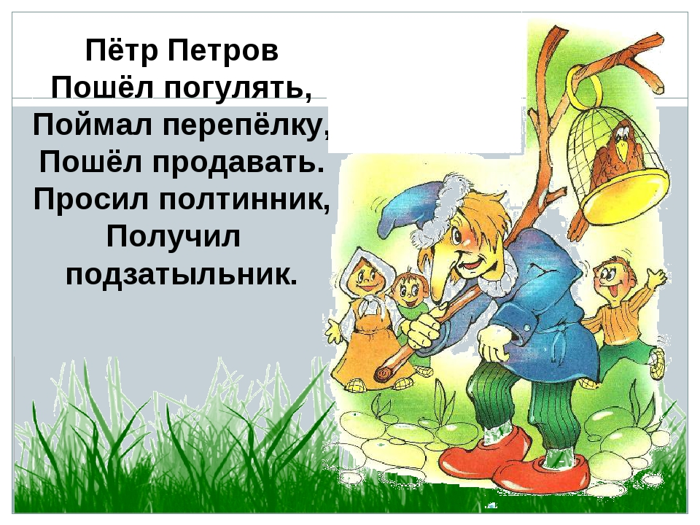

Игровые и плясовые песни.
Игра доставляет радость.
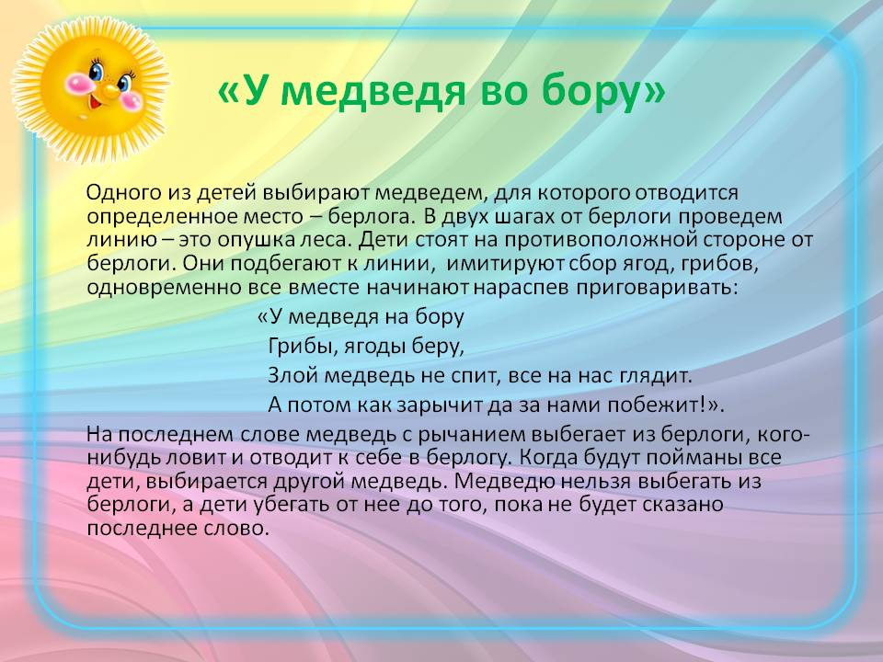

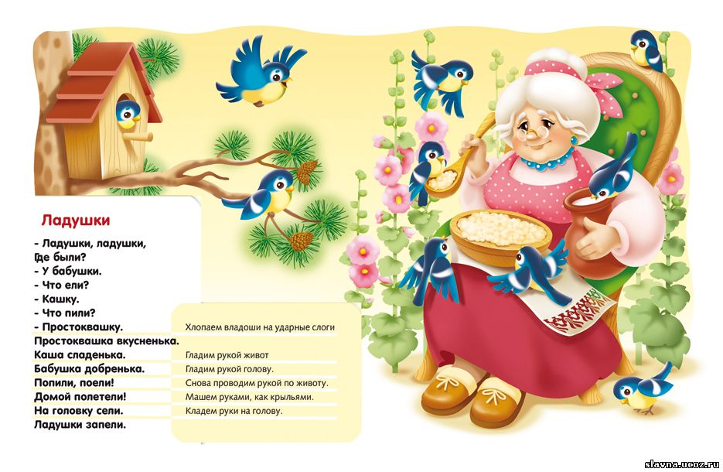

Хоровод. В его сюжете отражается народный быт.

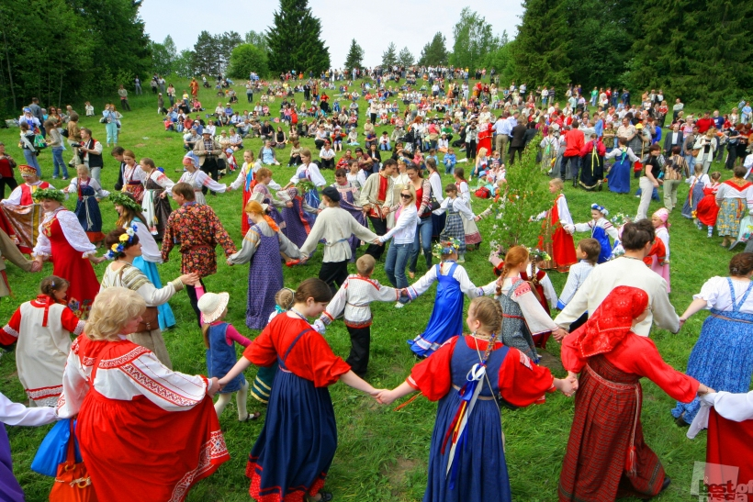

Пальчиковые игры. Развивается мелкая моторика рук, речь, мышление.

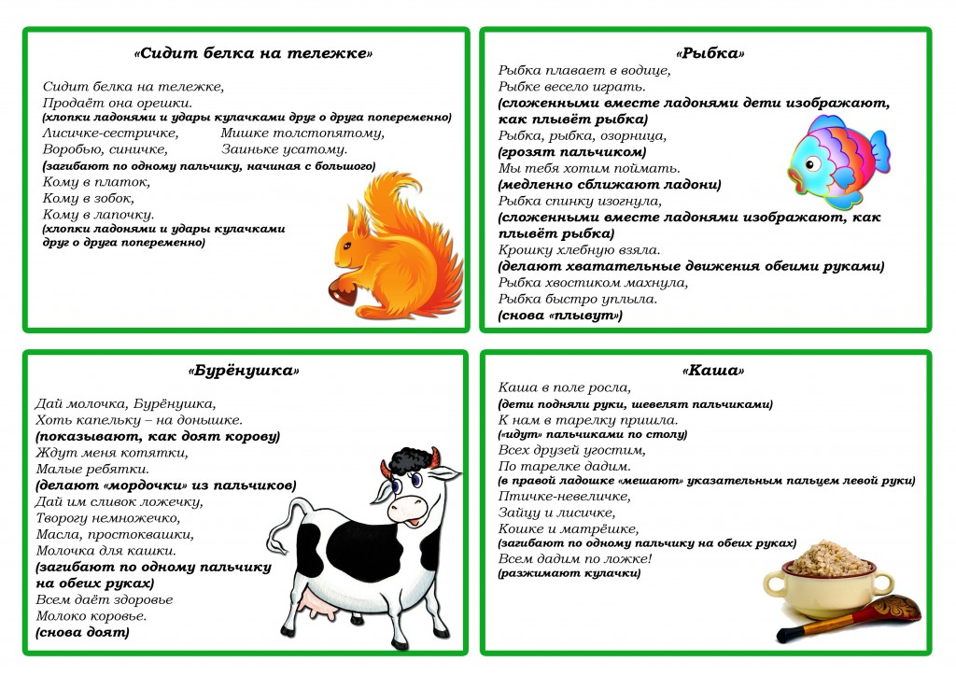

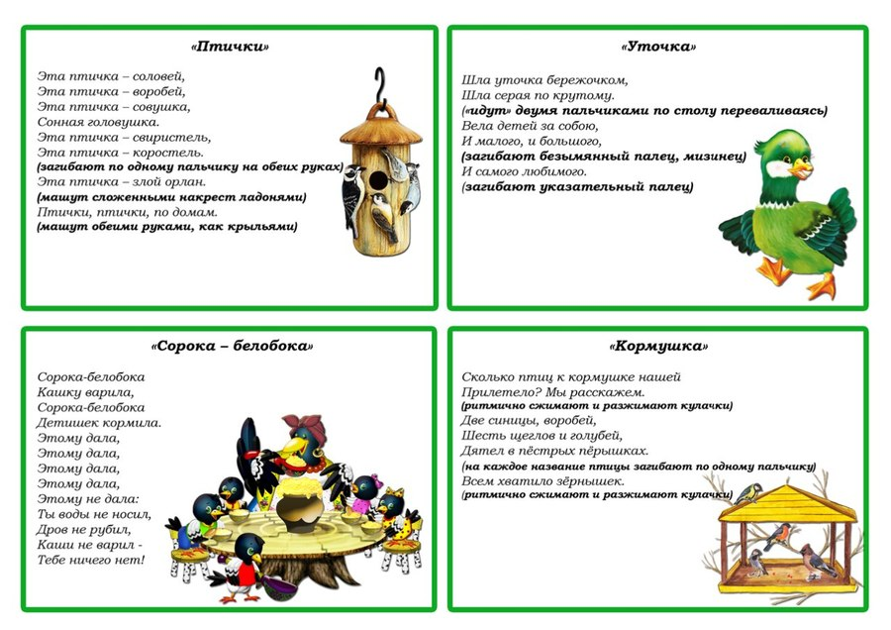

Ритм исполнения всегда должен быть спокойным, не громким, мягким. Ребёнок не должен уставать от одного и того же. Заинтересуйте его игрушкой, яркими картинками, книжками - малышками.
Знакомство с народным фольклором помогает каждому ребёнку обрести любовь к народным напевам, родному языку, творчеству.

Литература:
1.Новоскольцева И.Б. «Русские народные потешки» ( пособие для музыкальных руководителей) М.1990 2.Зацепина М.Б. «Народные праздники в детском саду» М. 1997
3. Бахтерев М.Б. « О значении музыки в жизни ребёнка с первых дней его детства» М. 1996
1/1

